Bài tập thực hành 04

**MSSV:B2103485**

**Họ và tên sinh viên: Huỳnh Thanh Vũ**

Lập trình Cơ sở dữ liệu với PHP

**Mục tiêu cần đạt**:

Sau buổi các bạn cần nắm thao tác PHP với Cơ sở dữ liệu (CSDL):

* Biết cách tạo chuỗi kết nối đến Mysql, và kết nối với 1 CSDL
* Tạo 1 form cơ bản để nhập liệu và lưu vào CSDL
* Hiển thị dữ liệu từ bảng/view trong CSDL lên giao diện web (trang index)
* Thực hiện thêm/sửa/xóa dữ liệu trên giao diện web

Các bạn đọc và thực hiện viết code như hướng dẫn để làm quen, sau đó đọc trả lời các **Yêu cầu** ở dưới bài hướng dẫn để thực hiện yêu cầu bài thực hành.

# Yêu cầu bài thực hành:

1. Bạn hãy chạy tất cả các lệnh hướng dẫn ở trên và chụp lại màn hình kết quả.

Tạo Cookies

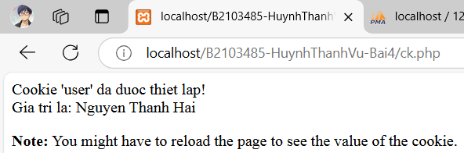

Tạo 1 trang đăng ký người dùng với mật khẩu được mã hóa

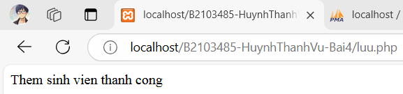



Khi nhập sai

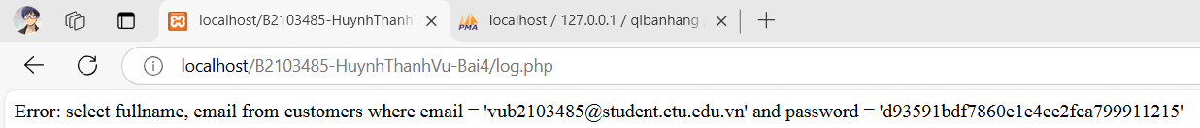

Khi nhập đúng

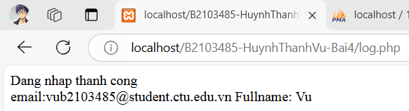

Dùng Cookies lưu lại tên đăng nhập, email và điều hướng

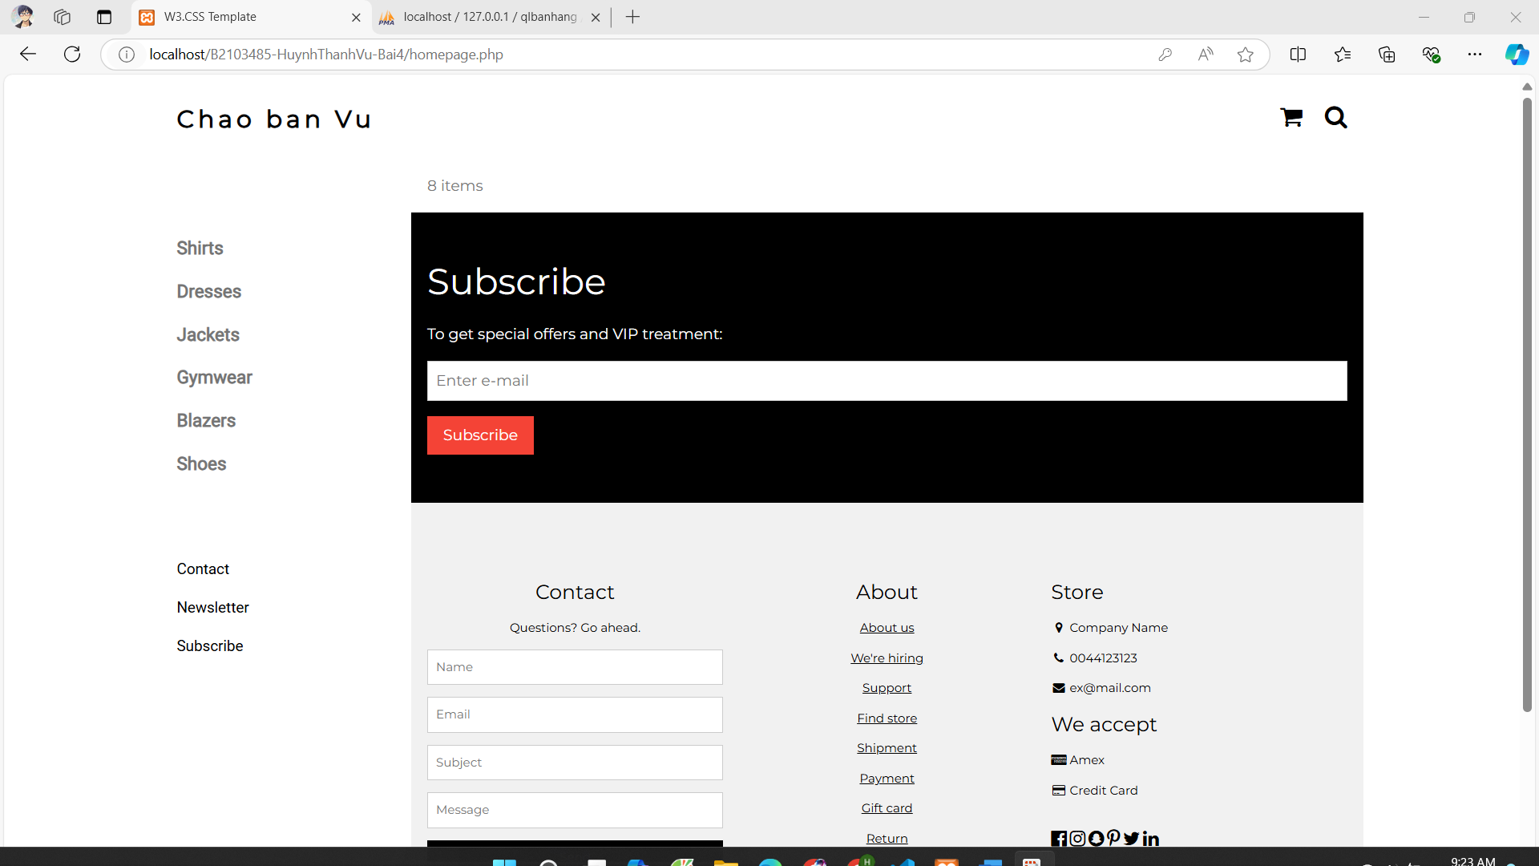

Upload tập tin

2. Trong vài trường hợp, hacker có thể sử dụng các kỹ thuật SQL Injection để hack hệ thống của bạn. Bạn hãy trình bày SQL Injection là gì và thử các ví dụ trình bày trong 1 Ứng dụng kỹ thuật đó vào trang đăng nhập mà bạn đã tạo, chụp lại các kết quả.

3. Dựa vào link2, bạn hãy cho biết Cookie là gì, diễn giải ý nghĩa các tham số trong setcookie(). Cách lưu, lấy, xóa giá trị trong cookie.

4. Dựa vào link3, bạn hãy cho biết Session dùng để làm gì. Cách lưu, lấy, xóa giá trị trongSession.

5. Bạn hãy so sánh Cookie và Session.

6. Chỉnh sửa các đoạn gán, khởi tạo, lấy giá trị cookie trong log.php và homepage.php thay

bằng cách dùng Session. Tạo tập tin thoat.php để xóa các giá trị trong session, cookie

thực hiện chức năng log out khỏi hệ thống.

7. Bạn hãy tạo form sua_mk.php cho phép người dùng chỉnh sửa mật khẩu sau khi đăng

nhập. Yêu cầu gồm 3 input: ô để nhập mật khẩu cũ, 1 ô để nhập mật khẩu mới, 1 ô cho

phép nhập mật lại mật khẩu mới. Khi nhập xong cần đảm bảo: mật khẩu cũ là khớp với

CSDL đang lưu, 2 ô nhập mật khẩu mới phải khớp với nhau và không giống với mật khẩu

cũ, nếu đáp ứng điều kiện thì tiến hành băm mật khẩu với md5 và lưu mật khẩu mới vào

CSDL.

8. Bạn đọc trong4 để tìm hiểu và mô tả các cơ chế, các hàm/thủ tục để thực hiện việc upload.

9. Bạn hãy đọc 5

, mô tả chức năng của hàm này và các tham số trong hàm (tham khảo thêm

từ read-csv.php).

10. Bạn hãy tạo 1 tập tin csv ít nhất 10 dòng dữ liệu với các cột dữ liệu như bảng customer

trong csdl qlbanhang. Tạo tập tin upload-csv.php với giao diện cho phép upload các tập

**Chú ý:**

* Các bạn nộp file word: Quy tắc đặt tên file: **<mssv>-<hoten>-<bai><stt_bai thực hành>.docx** nộp lên Classroom (VD: **B123456-NguyenVanA-bai1.docx**), kèm với các file khác được yêu cầu như phần câu hỏi đã nêu. **Ngoại trừ file word trả lời câu hỏi, các file còn lại các bạn nén vào 1 file zip**. File zip đặt tên như file word.
* Mỗi câu các bạn trả lời bằng hình hoặc dạng text tùy vào yêu cầu của câu hỏi và **TRẢ LỜI THEO ĐÚNG THỨ TỰ CÂU HỎI**. Nếu câu nào không trả lời được các bạn cứ để số thứ tự câu hỏi và bỏ trống phần trả lời.
* Các câu trả lời có tham khảo trên Internet phải trích dẫn link/nguồn.
* *Vi phạm 1 trong các điều sau đây bài thực hành sẽ bị 0 điểm:*
  + Đặt tên KHÔNG ĐÚNG quy tắc được yêu cầu.
  + Bài không đủ các thành phần (word, code+data (nếu có),...) đã được yêu cầu.
  + Bài không thực hiện đúng yêu cầu “**Ngoại trừ file word trả lời câu hỏi, các file còn lại các bạn nén vào 1 file .zip”**
  + Bị phát hiện copy, sao chép từ các bạn khác
  + Phần trả lời không ghi rõ trả lời cho câu nào
  + Thứ tự câu trả lời không đúng thứ tự câu hỏi